Packet Tracer multiutilisateur : implémentation de services

1. Topologie

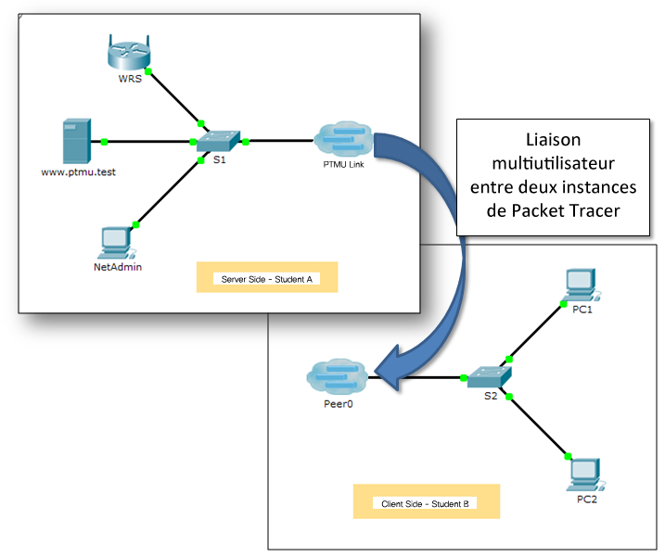

1. Table d’adressage

|  |  |  |
| --- | --- | --- |
| Périphérique | Adresse IP | Masque de sous-réseau |
| **Utilisateurcôtéserveur** | | |
| WRS | 172.16.1.254 | 255.255.255.0 |
| S1 | 172.16.1.1 | 255.255.255.0 |
| www.ptmu.test | 172.16.1.5 | 255.255.255.0 |
| NetAdmin | Attribuée par DHCP | Attribuée par DHCP |
| **Utilisateurcôté client** | | |
| S2 | 172.16.1.2 | 255.255.255.0 |
| PC1 | Attribuée par DHCP | Attribuée par DHCP |
| PC2 | Attribuée par DHCP | Attribuée par DHCP |

Objectifs

1re partie : Établir une connexion multiutilisateur locale vers une autre instance de Packet Tracer

2e partie : Utilisateur côté serveur - Implémenter et vérifier des services

3e partie : Utilisateur côté client - Configurer et vérifier l’accès à des services

1. Contexte

**Remarque :** cet exercice nécessite la réalisation préalable des exercices précédents de ce chapitre, notamment **Packet Tracer multiutilisateur : didacticiel**.

Dans cet exercice multiutilisateur, deux participants (utilisateurs) travaillent ensemble pour mettre en œuvre et vérifier des services tels que DHCP, HTTP, messagerie électronique, DNS et FTP. L’utilisateur côté serveur implémentera et vérifiera les services sur un serveur. L’utilisateur côté client configurera deux clients et vérifiera l’accès aux services.

1re partie : Établir une connexion multiutilisateur locale vers une autre instance de Packet Tracer

1. Choisissez un partenaire et déterminez le rôle de chaque étudiant.
   * 1. Trouvez un camarade avec lequel vous effectuerez cet exercice. Vos ordinateurs doivent tous les deux être connectés au même réseau local.
     2. Déterminez lequel de vous sera chargé du côté serveur et lequel sera chargé du côté client dans cet exercice.
   1. L’utilisateur côté serveur ouvre **Packet Tracer multiutilisateur : implémentation de services – Server Side.pka**.
   2. L’utilisateur côté client ouvre **Packet Tracer multiutilisateur : implémentation de services – Client Side.pka**.

**Remarque :** les participants travaillant sans binôme peuvent ouvrir les deux fichiers et suivre la procédure relative à chaque côté.

1. Configurez les commutateurs à l’aide des configurations initiales.

Chaque utilisateur configure son commutateur comme suit :

* Nom d’hôte utilisant le nom complet (**S1** ou **S2**).
* Bannière MOTD (« message of the day » ou message du jour) appropriée.
* Mots de passe du mode d’exécution privilégié et de ligne.
* Adressage IP correct, conformément au Table d’adressage.

1. Utilisateur côté serveur - Configurez la liaison PTMU et communiquez l’adressage.
   * 1. Exécutez les étapes nécessaires pour vérifier que la **liaison PTMU** est prête à recevoir une connexion entrante.
     2. Communiquez les informations de configuration nécessaires à l’utilisateur côté client.
2. Utilisateur côté client - Configurez la connexion multiutilisateur sortante.
   * 1. Utilisateur côté client - Notez les informations ci-dessous fournies par l’utilisateur côté serveur :

Adresse IP : ___________________________________________

Numéro de port : ________________________________________

Mot de passe (**cisco**, par défaut) ___________________________

* + 1. Configurez **Peer0** de manière à vous connecter à la **liaison PTMU** de l’utilisateur côté serveur.
    2. Connectez le **S2 GigabitEthernet0/1** à **Link0** sur **Peer0**.

1. Vérifiez la connectivité sur la connexion multiutilisateur locale.
   * 1. L’utilisateur côté serveur doit être capable d’envoyer une requête ping à S2 dans l’instance de l’utilisateur côté client de Packet Tracer.
     2. L’utilisateur côté client doit être capable d’envoyer une requête ping à S1 dans l’instance de l’utilisateur côté serveur de Packet Tracer.

2e partie : Utilisateur côté serveur - Implémenter et vérifier des services

1. Configurez WRS en tant que serveur DHCP.

**WRS** fournit des services DHCP. Configurez les paramètres du serveur DHCP comme suit :

* L’adresse IP de début est **172.16.1.11**.
* Le nombre maximal d’utilisateurs est égal à **100**.
* **Static DNS 1** est égal à **172.16.1.5**.
* Vérifiez que **NetAdmin** a reçu un adressage IP par le biais de DHCP.
* À partir de **NetAdmin**, accédez à la page Web des données des comptes utilisateur à l’adresse **172.16.1.5**. Vous utiliserez ces informations pour configurer les comptes utilisateur à l’étape 2.

1. Configurez les services sur www.ptmu.test.

Le serveur **www.ptmu.test** fournit les autres services et doit être configuré avec :

* Un enregistrement DNS associant l’adresse IP du serveur **www.ptmu.test** au nom www.ptmu.test.
* Des services de messagerie et des comptes utilisateur conformes à la liste des utilisateurs. Le nom de domaineest **ptmu.test.**
* Des services FTP et des comptes utilisateur conformes à la liste des utilisateurs. Donnez à chaque utilisateur l’autorisation d’écriture, de lecture et d’affichage.

1. Vérifiez que tous les services sont mis en œuvre conformément aux conditions requises.

À partir de **NetAdmin**, procédez comme suit :

* Configurez le client de messagerie pour le compte utilisateur NetAdmin.
* Envoyez un e-mail à l’utilisateur sur **PC1**.
* Téléchargez (upload) le fichier **secret.txt** sur le serveur FTP. Ne modifiez pas le fichier.

**Remarque :** le score de l’utilisateur côté serveur sera égal à **43/44** jusqu’à ce que l’utilisateur côté client télécharge correctement le fichier **secret.txt**, qu’il modifie ce fichier, puis qu’il le télécharge sur le serveur FTP **www.ptmu.test.**

3e partie : Utilisateur côté client - Configurer et vérifier l’accès à des services

1. Configurez et vérifiez l’adressage des ordinateurs.
   * 1. Configurez **PC1** et **PC2** de manière à obtenir un adressage automatique.
     2. PC1 et PC2 doivent pouvoir accéder à la page Web **http://www.ptmu.test**.
2. Configurez et vérifiez les comptes de messagerie des ordinateurs.
   * 1. Configurez les comptes de messagerie dans les conditions prévues à la page **www.ptmu.test/user.html**.
     2. Vérifiez que PC1 a reçu un e-mail de NetAdmin et qu’il a envoyé une réponse.
     3. Envoyez un e-mail de PC1 vers PC2. **Remarque :** la notation ne variera pas.
     4. Vérifiez que PC2 a reçu un e-mail de PC1.
3. Envoyez et récupérez un fichier à partir du serveur FTP.
   * 1. À partir de PC2, accédez au serveur FTP et téléchargez le fichier **secret.txt**.
     2. Ouvrez le fichier **secret.txt**, remplacez simplement le mot secret par **apple**, puis renvoyez le fichier.
     3. Le score de l’utilisateur côté serveur doit être égal à **44/44** et celui de l’utilisateur côté client à **33/33**.